

MODUL
Terapi Latihan Fungsional
(FTF 324)

Materi 13
Disain Latihan Beban dan Periodesasi

Disusun Oleh
Syahmirza Indra Lesmana

UNIVERSITAS ESA UNGGUL
2019

Disain Latihan Beban dan Periodesasi

- Pendahuluan
Latihan beban adalah suatu bentuk active exercise melalui kontraksi otot dinamik atau statik dgn menggunakan resisten dr luar baik manual atau mekanik. Periodisasi, juga dikenal sebagai pelatihan berkala, adalah suatu pendekatan untuk pelatihan resistensi yang membangun variasi sistematis dalam intensitas dan pengulangan latihan, set, atau frekuensi secara berkala selama periode waktu tertentu

- Kompetensi Dasar
Mahasiswa mampu mendsain program latihan beban dengan dasar pemahaman mengenai prinsip prinsip latihan, intensitas, frekewensi, durasi, dan rest interval
- Kemampuan Akhir yang Diharapkan
Pada akhir pembelajaran ini, diharapkan mahasiswa mampu:
- Menyebutkan Prinsip prinsip latihan
- Menyebutkan intensitas, frekwensi, intensitas dan durasi dalam latiha beban
- Menyusun disain latihan beban

- Uraian Materi
  - Prinsip prinsip latihan
        - Prinsip I; Latihan dengan beban lebih/over load. Dengan latihan over load, ditujukan untuk meningkatkan kemampuan kardiovaskular dan kemampuan otot-otot skelet yang berkembang terus.
        - Prinsip II; Latihan yang khusus. Latihan khusus ini ditujukan untuk meningkatkan kemampuan berolahraga. Dalam cabang olah raga tertentu latihan itu bisa disebut drill.
        - Prinsip III; Latihan harus progresif. Prinsip latihan yang progresif menekankan atlet tersebut harus memperpanjang latihannya secara progresif yang dilakukan beberapa minggu, beberapa bulan, beberapa tahun sebelum pertandingan
        - Prinsip IV; Latihan harus teratur → seminggu minimal 3x untuk pemantapan endurance dan pemeliharaan penampilan keseluruhan
        - Prinsip V Pemulihan/istirahat. Program latihan ditujukan untuk menghindarkan kelelahan yang berat/over training. Bisa disusun : latihan berat, istirahat, latihan ringan, istirahat, latihan berat, dan seterusnya. Masing-masing selang waktu 2 hari
        - Prinsip VI , Berkurangnya kemampuan. Pada awal latihan kemajuan nampak bagus, setelah sekian bulan atau tahun ada kemungkinan kemajuan sudah mencapai batas maximum, setelah itu akan cenderung menurun
        - Prinsip VII ; Pembagian masa. Pada musim tidak ada pertandingan latihan bersifat lebih rendah dari pra musim, yaitu lebih kurang 2 minggu atau 3 minggu menjelang pertandingan sehingga diarahkan kondisi atlet sampai pada puncaknya pada hari “H” pertandingan. Selanjutnya sesudah pertandingan beri kesempatan untuk relax dan latihan kembali seperti biasa (lebih rendah)

  - Analisis Kebutuhan Latihan
Dalam memberikan terapi latihan harus dilakukan analisa terhadap kebutuhan latihannya berupa
        - Otot apa yang terutama akan dilatih Sesuai dengan prinsip SAID maka latihanharus ditentukan otot apa yang akan dilatih. Apakah otot serabut tipe I atau II A atau II B. Latihan ditentukan dengan aturan aturan sebagai berikut; untuk peningkatan kekuatan otot dilakukan dengan isotonik beban maksimal durasi pendek, untuk daya tahan otot diberikan dengan isotonik beban sub maksimal durasi panjang untuk latihan stabilisasi dengan bentuk latihan isometrik, untuk fleksibilitas otot dilakukan dengan Stretching sedang penguluran tendon dan pada cidera otot dalam bentuk latihan eccentrik
        - Hal yang prelu diperhatikan dalam memberikan latihan adalah, kondisi pasien, limitasi pasien dan tujuan dari terapi
        - Buat disain latihan sesuai dengan kebutuhan latihan

  - Disain Latihan
Dalam latihan beban yang diberikan disain latihan adalah suatu hal yang sangat penting dilakukan untuk mendapatykan hasil yang sesuai dengan yang dituju. Untuk itu dalam menentukan disain latihan maka akan dilakukan langkah langkah sebagai berikut :
        - Analisa kebutuhan latihan; dalam memberikan latihan maka harus ditentukan untuk apa deiberikan latihan tersebut, latihan dapat diberikan untuk meningkatkan kekuatan otot, atau meningkatkan daya than otot atau meningkatkan power dan bisa juga untuk hipertropi otot
        - Pemilihan latihan, setelah ditentukan untuk apa latihan diberikan maka tentuan latihan apa yang akan dilakukan dengan ketentuan :
- Peningkatan kekuatan otot dan hipertropi diberikan latihan dengan bentuk isotonik beban maksimal durasi pendek
- Daya tahan otot diberikan dengan latihan dengan bentuk isotonik beban sub maksimal durasi panjang
- Stabilisasi diberikan dalam bentuk latihan isometrik karena ditujukan untuk trerutama otot otot tipe 1
- Fleksibilitas otot diberikan dalam bentuk Stretching
- Penguluran tendon dan pada cidera otot dapat diberikan dalam bentuk latihan eccentrik, karena pada saat ketegangan otot tinggi dan dilakukan penguluran maka yang akan terulur adalah tendon
        - Frekwensi latihan : Frekuensi dalam program latihan beban mengacu pada jumlah sesi latihan per hari atau per minggu dan biasanya untuk latihan penguatan diberikan 2 sampai 3 kali perminggu dan untuk daya tahan bisa diberikan 3 sampai 5 kali perminggu
        - Urutan latihan. Dalam memberikan latiha urutan latihan menjadi penting agar latihan dapat dilakukan dengan konsisten. Urutan latihan dapat disusun dengan
          - Urutan berdasarkan beban
          - Urutan berdasarkan jenis
          - Urutan berdasarkan tujuan latihan
        - Beban latihan dan repetisi. Beban latihan dan repetisi ini dikenal dengan nama Intensitas. Intensitas adalah Adalah jumlah tahanan yang diberikan pada setiap pengulangan dan set sedang repetisi adalah jumlah pengulangan gerakan ang dilakukan. Semakin besar beban semakin sedikit repetisi. Beban umunya ditentukan dengan 1 RM (repetisi maksimum). Semakin besar beban semakin sedikit repetisinya
        - Volume ; Adalah jumlah latihan yang dilakukan dengan mengalikan repetisi dan set. Untuk dapat progresif dimulai dari volume yang kecil
        - Periode istirahat. Lamanya waktu istirahat antara set latihan. Dalam beberapa penelitian ternyata didapatkan bahwa lama latrihan dan istirahat sama pentingnya: Periode istirahatn tergantung kepada tujuan latihannya
- 2-5 menit untuk penguatan
- 30 dt – 1,5 menit untuk hipertropi
- < 30 detik untuk daya tahan

Berikut dibawah ini adalah beberapa bentuk disain latihan dan program latihan beban khusus

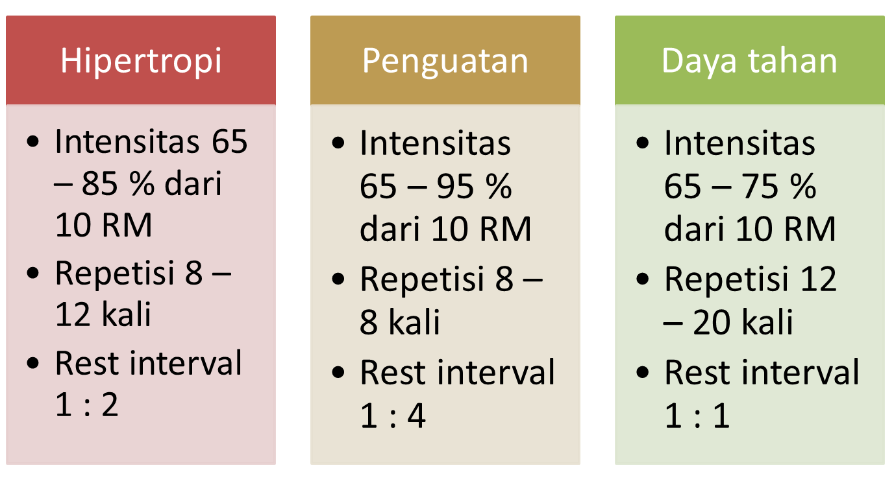

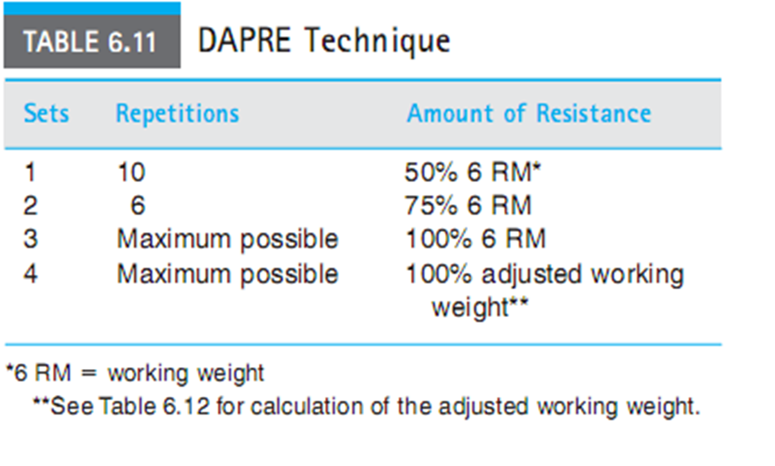
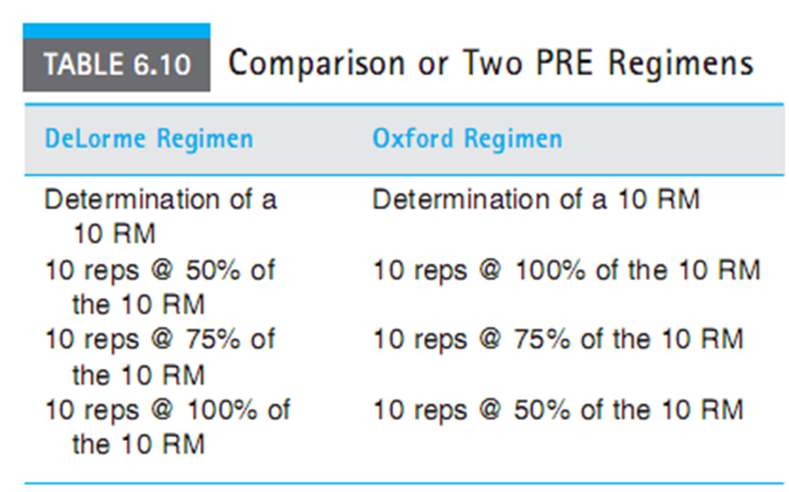

  - Periodesisasi
Periodesiasi adalah suatu perencanaan terhadap latihan yang akan dilakukan. Dalam masa pemulihan periodesasi dapat dilakukan dalam bentuk
- Fase inflamasi . Pada fase ini tujuan periodesisasi adalah Tidak diberikan tindakan apa apa pada bagian yang cidera. Dan memelihara bagian lain yang cidera. Mendidik pasien dengan memberitahukan kepada pasien untuk mengantipasi masa recovery dengan konskewensinya. Memelihara jaringan lunak, integritas dan moblitas sendi dengan pemberian latihan pasif dengan dosis yang tepat dengan pain limit. Memelihara integritas dan fungsi area lain yang terkait dengan latihan aktif, aerobik exercise, penggunaan alat bantu ketika beraktifitas
- Fase repair. Redukasi otot dengan latihan isometrik dilanjutkan isotonik jika pain free Lanjutkan latihan dibagian yang tidak cidera. Mendidik pasien dengan informasikan ke pasien untuk mengantisipasi waktu penyembuhan jaringan. Ajarkan home exercise dan lakukan aktiftas fungsi yg normal. Perbaiki jaringann lunak, otot dan mobilitas sendi dengan pasif ke aktif dengan limitasi nyeri, secara bertahap tingkatkan mobilitas jaringan (warm, massage, joint mobilitation grade III, Inhibition technique, stretching technique. Meningkatkan kontrol neuromuskuler, daya tahan otot, dan kekuatan pada otot yang terlibat dan berhubungan dengan cidera dengan peningkatan multiple isometric exercise, latihan aktif untuk ROM. PWB, Stabilisasi exc, peningkatan isotonik exc dengan peningkatan jumlah repetisi, perbaikan posture, peningkatan beban pada tahap selanjutnya Memelihara area lain yang terintegrasi dan berhubungan penguatan dan stabilisasi exc yang progresif, latihan fungsional tanpa merangsang bagian cidera secara berlebihan
- Fase Remodeling. Latihan yang dikaitkan dengan sport spesificnya Latihan dalam bentuk latihan fungsional. Mendidik pasien dengan instruksikan pasien melakukan latihan dengan aman, ajarkan menghindari re injury. Meningkatkan kontrol neuromuskuler, kekuatan dan daya tahan otot dengan progresif exercise ( tahanan sub ke masksimal, spsifikasi latihan baik consetrik maupun eksentrik, single to multiple plane, simple to kompleks, peningkatan kecepatan gerak, Peningkatan daya tahan kardiovaskuler dengan dilakukan progersif latihan daya tahan

Contoh resep latihan
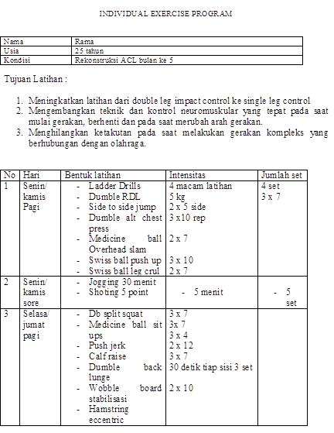

- Pertanyaan

Jawablah pertanyaan berikut dengan benar dan tepat!
  - Jelaskan pengertian intensitas latihan, frekwensi dan durasi
  - Jelaskan tujuan dan indikasi penyusunan disain latihan
  - Jelaskan perbedaan strength, endurance dan power!
  - Jelaskan perbedaan antara isotonic, isometric dan isokinetic resistance exercise!
  - Jelaskan fase fase periodesasi
  - Jelaskan mengenai latihan de lorme dan dapre

- Daftar Pustaka

Kisner, Colby Therapuetic Exercise

Prentics, William Pronciples of Athletic Training

